当前版本：V1.4
基本使用方式
打开“行动牌.xls”，一行一张牌地填写卡牌信息（填写方式参照后文）。填写完后一定要保存，否则程序生成的是保存前的版本。随后运行程序“七圣召唤DIY生成器.exe“，在询问是否运行的框上点击是，稍等片刻弹出弹窗说明完成，请点击确认。生成的卡牌图片被保存在output文件夹中。打开“设置.xls”可调整生成相关参数。

元素代号
元素代号用于设置元素骰消耗、在描述上着色等有一定用处。我采用了以下元素代号：
元素类型 | 代号
白色 | BS
黑色 | HS
风 | F
岩 | Y
雷 | L
火 | H
水 | S
冰 | B
草 | C
充能（颜色为天赋牌中技能名的颜色） | CN
这些代号都是拼音首字母（BS=BaiSe=白色，F=Feng=风，C=Cao=草），注意要大写。

行动牌相关参数
卡牌编号
可以自行填写，生成卡牌时作为文件名。
卡牌名称
自行填写，注意在10个汉字以内，否则生成时效果可能有问题
消耗
请使用“1HS”和“1F”这种数值+元素代号的形式填写。数值必须是一位数！，元素代号输错默认黑费。多种骰子直接用井号隔开，例如 2HS#1C。骰子类型最好不要超过5种。
父类
卡牌的大类。必须选择“装备牌”“支援牌”或“天赋牌”的一种，有下拉框，可以直接选择。自行输入会报错，这是因为七圣召唤已经说明了行动牌只有这三种卡牌。
子类
装备牌下方的一个小类，可以不填写，但装备牌和支援牌应该填写类型。可以自定义，也可以使用下拉框提供的类型。但不应该超过5个字，否则生成时效果可能有问题。
描述
自行填写，需要时请使用高级语法。但请注意：因为英文自身紧凑且字宽不一，不要使用连续的英文字母，否则会变得很怪。（单独以一个X、Y之类的可以接受，但不要出现单词）
下图是英语字体问题案例：
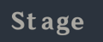
但单个英文字母不容易出现错位问题：
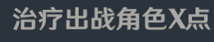

以下是高级语法：
- 一般情况下字体是灰色，在元素相关和需要强调的字眼中，需要使用不同的颜色，使用不同颜色的语法是：<元素代号#XXX>。例如：<S#水元素伤害>。请注意，万能元素和无色元素的描述都是白色，包括强调内容等，使用的是白色，例如：<BS#结束阶段：>。
- 下划线的语法是 <U#元素代号#XXX>，例<U#BS#护盾>，元素代号不可省略，如果要用灰色字体，元素代号使用HS。（下划线在颜色前）
- 字体下划线代号不对，如<QAQ#AAA>，默认为<BS#AAA>，故白色可以简写为<#XXX>
- 添加图标的语法是[XXX]（英文状态下的方括号，XXX是图标名，参考下一页的说明，自定义图标请将图片加入到icon文件夹里，XXX是文件名（不带后缀），图标必须是png格式！）
- 换行的符号是$，虽然会自动换行，但有时需要手动换行，就输入这个（英文模式Shift+4）
- 有时，你可能想要在描述上写高级语法的符号，但不想触发高级语法。此时请使用强制印刷符号&（Shift+7），将会忽略后面一个字符的高级语法作用，例如：&[、&]、&&、&$
使用高级语法时，请严格按照语法书写，不按照语法填写导致程序出错不是我的锅qwq

卡牌图片
填文件名（带后缀），会打开pictures文件夹中的图片，所以添加图片请添加到pictures文件夹。图片会被自动缩放为卡牌大小，所以请尽量截取竖图！

隐藏加入按钮
选择是否，选择是的效果：
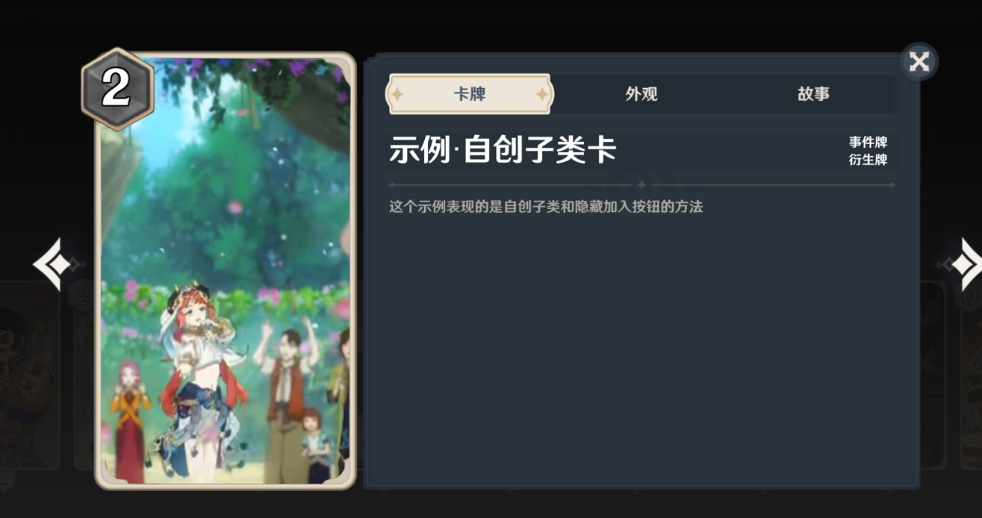
选择否的效果：
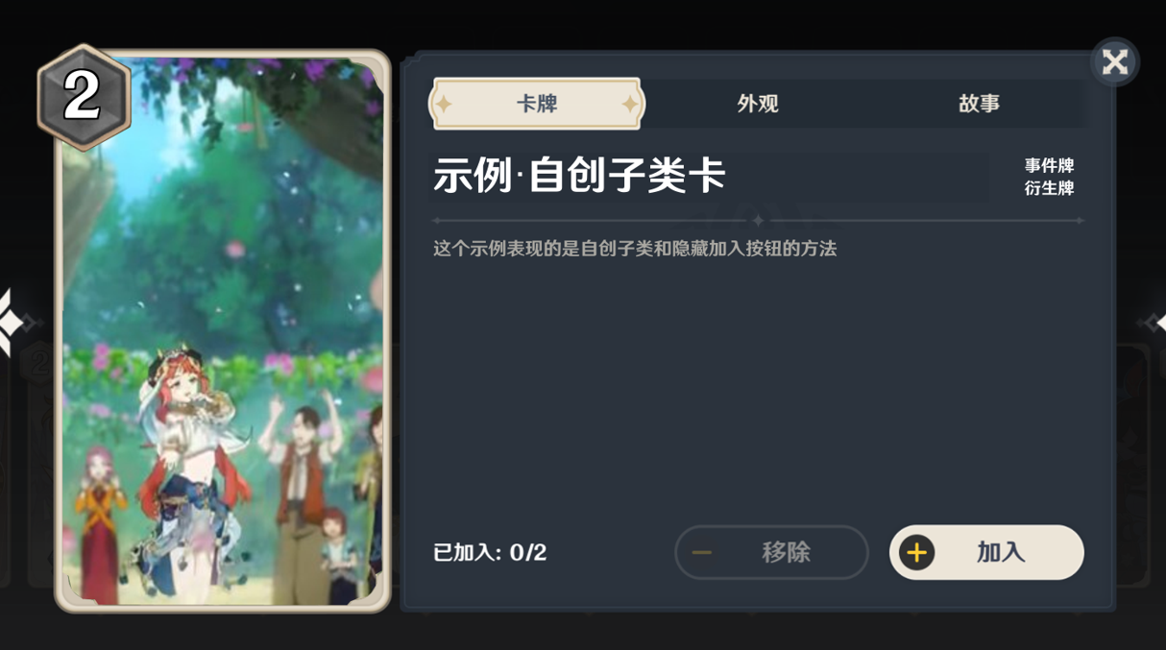

可携带数量
如果隐藏了加入按钮，该参数无用；未隐藏，不填写，默认为2。该参数会改变已加入数量的上限

规则绑定与规则输出方案
绑定规则，可以额外生成含表二规则的图片，填写规则编号。多规则可用井号隔开，例如GZ1#GZ2。额外图片存储的方式由规则输出方案决定。不进行输出不会生成额外的图片，多图拼贴会把原卡和含每一条规则的卡拼成一张长图，输出多张图会输出多张图片。

规则解释相关参数
规则编号
可以自行填写，但必须要有，且不要重复。用于绑定到对应的卡牌。

规则名称
可以自行填写，注意字数不要太多。

规则描述
写法类似于行动牌的描述，可以使用高级语法。

图标名表格
所有可用图标在icon文件夹中，自行添加图标必须是png格式，图标名即文件名
图标类型 | 图标名 | 图标类型 | 图标名
水元素 | S | 雷元素 | L
火元素 | H | 冰元素 | B
风元素 | F | 岩元素 | Y
草元素 | C | 无色骰子（黑色骰子） | HSTZ
白色骰子 | BSTZ | 万能骰子 | WNTZ
水元素骰子 | STZ | 雷元素骰子 | LTZ
火元素骰子 | HTZ | 冰元素骰子 | BTZ
风元素骰子 | FTZ | 岩元素骰子 | YTZ
草元素骰子 | CTZ | 圣遗物 | SYW
武器 | WQ | 料理 | LL
场地 | CD | 长柄武器 | CBWQ
单手剑 | DSJ | 法器 | FQ
弓 | G | 双手剑 | SSJ
物理（伤害） | WL | 天赋 | TF
充能 | CN
这些图标名都是拼音首字母（CBWQ=ChangBingWuQi=长柄武器，STZ=ShuiTouZi=水骰子，SYW=ShengYiWu=圣遗物），注意要大写。

卡牌描述示例：
将此牌置入敌方的手牌中。$<#结束阶段>：若在你的手牌中，造成1点[WL]<U#BS#物理伤害>。$（此牌不可用于元素调和，当牌组中包含此牌时，无法进行冒险挑战对局）
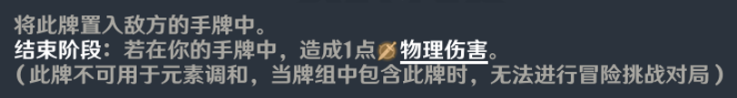
自动错误检查
程序运行结束后会提供一定的错误检查功能，如果出现行动牌生成错误，会进行提醒。
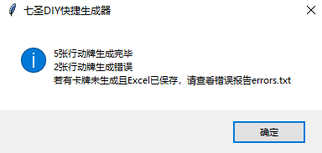
打开文件夹中的errors.txt文件，会将错误按条列出。出错的卡牌不会进行生成。
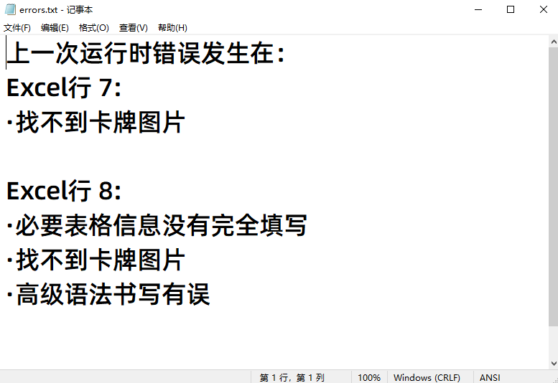
注意：部分高级语法出错检查不到，如果出卡的效果与你预期不符，请检查高级语法是否正确使用！

